Taller Backend

1.Archivo Principal index.js

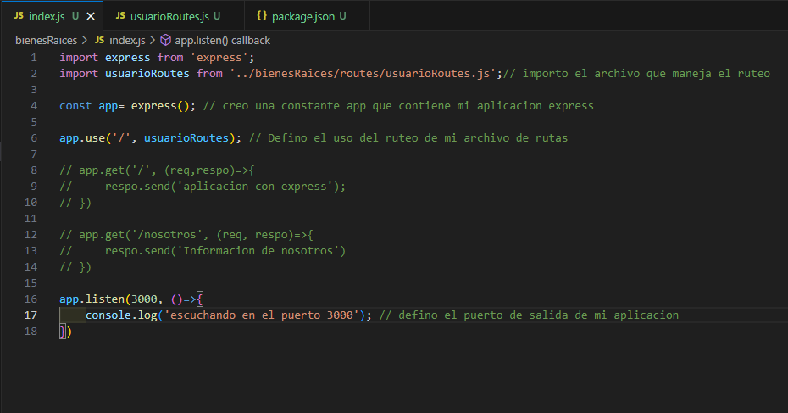

2.Archivo de ruteo usuarioRoutes.js

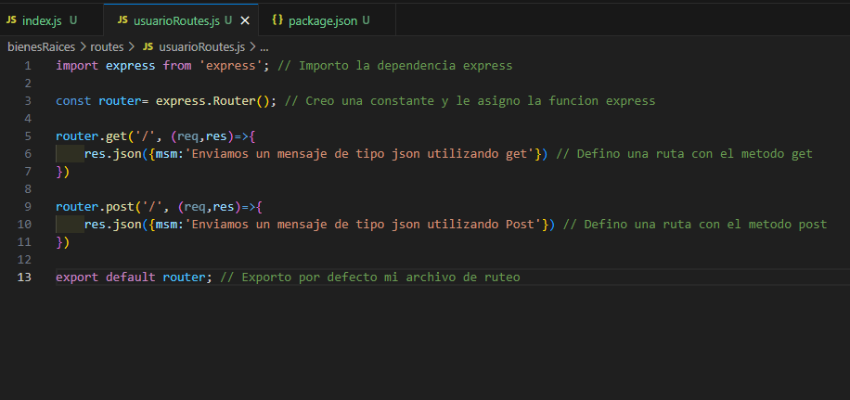

3. Prueba de la ruta con el método Get en Postman.

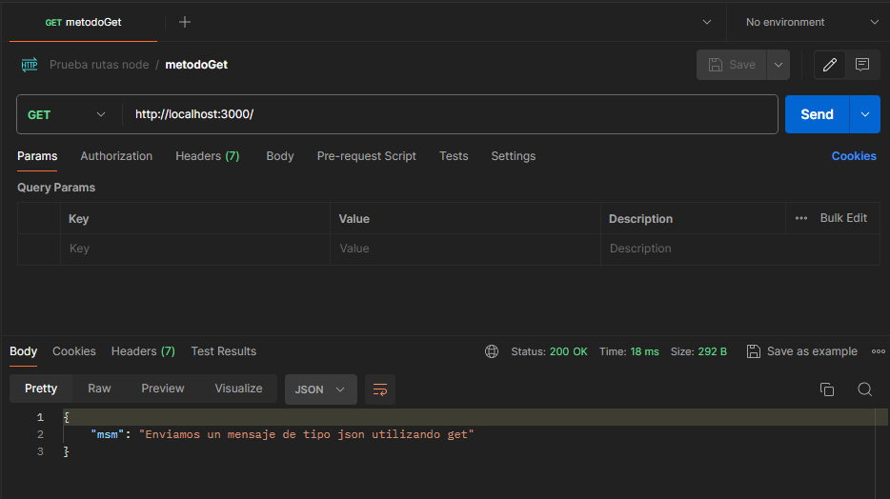

4. Prueba de la ruta del método Post en Postman.

